Domov Harmonie, centrum sociálních služeb Mirošov,
příspěvková organizace
Skořická 314, 338 43 Mirošov
Tel.: XXXXX Bankovní spojení: XXXXX
Datová schránka: qfskh7c Účet: XXXXX
E-mail: XXXXX IČO: 48379808, DIČ: CZ48379808

Objednávka vystavena dne 11.12.2024 Arridere, s.r.o.
Vyřizuje: XXXXX Siemensova 2717/4
tel.: XXXXX 155 00 Praha 5
e-mail: XXXXX IČ: 04374525
DIČ: CZ04374525

Objednávka č. 245829

Objednáváme u Vás doplnění a montáž technologie EPS (elektrické přídržné magnety) a přemístění evakuačního rozhlasu, akce: Změna užívání místností na pavilonu H
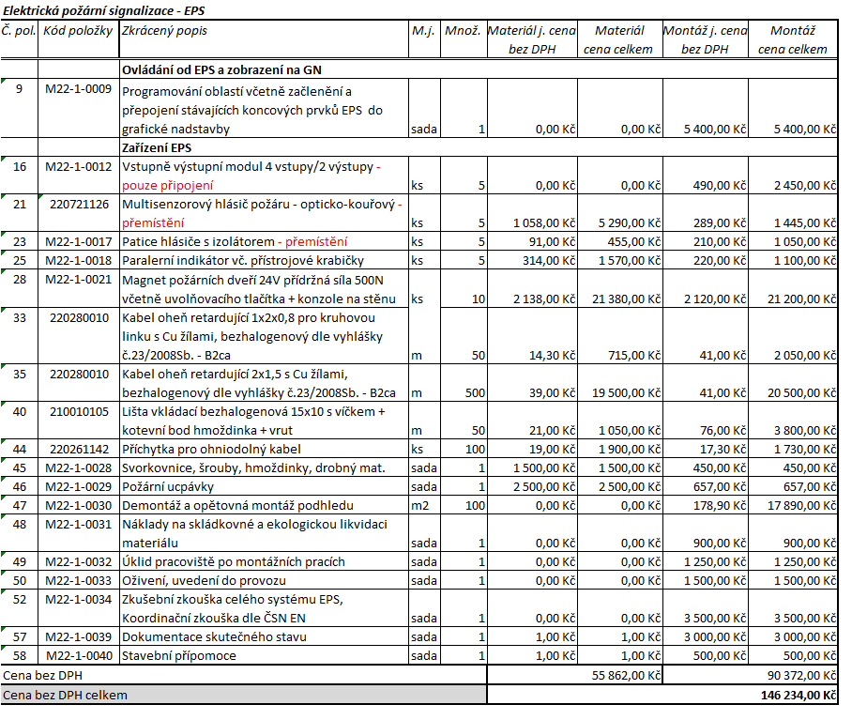

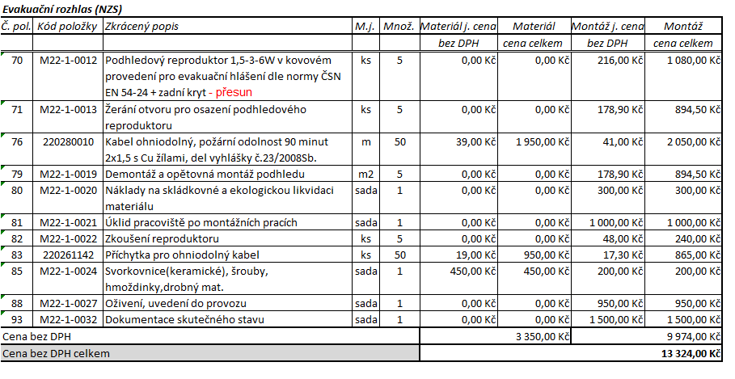

Objednáváme u Vás doplnění a montáž elektrických přídržných magnetů na pavilonu H – 1NP
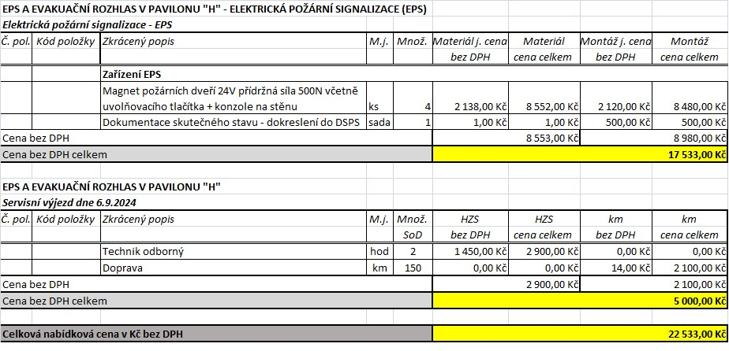
Termín provedení: prosinec 2024

Zveřejněním v Registru smluv

Dodavatel souhlasí s uveřejněním objednávky (vč. příloh) v plném znění v registru smluv dle zákona č. 340/2015 Sb., o zvláštních podmínkách účinnosti některých smluv, uveřejňování těchto smluv a o registru smluv. Objednávku zveřejní objednatel.
Objednávka nabývá účinnosti až dnem zveřejněním v Registru smluv.

Cena bez DPH 168 767,00 Kč

Cena za službu je stanovena jako nejvýše přípustná, která je překročitelná pouze v případě změny právních předpisů, ovlivňujících výši DPH.
V ceně za službu jsou zahrnuty veškeré náklady dodavatele, které vzniknou při plnění jeho závazku dle objednávky. Jedná se zejména o náklady na pořízení potřebného vybavení a materiálu k uskutečnění služby a dopravu na místo plnění.

…………………………………
XXXXX ředitelka
Domov Harmonie, centrum sociálních služeb
příspěvková organizace

………………………………….. …………………………
XXXXX XXXXX
vedoucí ekonomického úseku správce rozpočtu

Jsme pláti DPH.
Pozn.: Na faktuře prosím uvádějte číslo objednávky
Požadovaná min. doba splatnosti 30 dní po doručení faktury.

Potvrzení objednávky č. 245829 ze dne 11.12.2024

Souhlasíme s podmínkami objednávky

V ……………… dne: …………….2024 Jméno: ………………………….

Podpis: …………………………

